„Wszyscy jesteśmy tacy sami, choć każdy z nas jest inny”

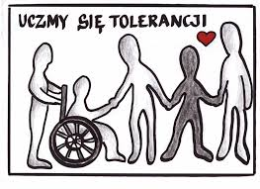

Temat: Tolerancja ważne słowo.
Cel: kształtowanie postawy otwartości i życzliwości wobec innych

Kryteria sukcesu:
- wymieniam postawy tolerancji wobec ludzi,
.- potrafię dostrzegać przejaw nietolerancji,
- wymieniam zachowania nietolerancyjne.

Tolerancja nie oznacza akceptacji czyjegoś zachowania czy poglądów. Wręcz przeciwnie, tolerancja to poszanowanie czyichś zachowań lub poglądów mimo że nam się one nie podobają.

Zadanie 1
Burza mózgów
Zapisz pierwsze skojarzenie z słowem tolerancja.

TOLERANCJA

Zadanie 2
Wymień zachowania nietolerancyjne (np. niechęć…).
-
-
-
-
-
-

Zadanie 3
Przeczytajcie tekst bajki o chłopcu pt. No to co? I odpowiedzcie na pytania znajdujące się poniżej bajki.

Nie pojadę – Grzegorz prawie płakał – nie pojadę do nowej szkoły, i koniec! Mama Grzegorza stała na środku chodnika i tez prawie płakała. Przestań się upierać – prosiła – no, Grzesiu... przeciesz nie znasz tych kolegów, nie wiesz, jacy oni są... - Mogę się domyślić – mówił ponuro chłopak. – Już sobie wyobrażam te spojrzenia, słyszę to gadanie! Po co przeprowadzaliście się? No po co?! -Dlatego, że z nowego mieszkania można zjechać wózkiem do ogródka. Przecież sam wiesz, jak trudno było cię wnosić na trzecie piętro bez windy... Grześ patrzył przed siebie. Że też akurat jego musiało to spotkać, wypadek, a potem... okazało się, że nie może chodzić. I nie wie, czy kiedyś będzie mógł. Rzeczywiście, trzeba było zmienić mieszkanie, no i szkoła też była nowa w tej innej dzielnicy. - Już widzę, jak się nade mną litują – burczał teraz. – „Biedne dziecko, a może dać ci wypracowanie do przepisania, a matematyki też pewnie nie rozumiesz”. Ludzie myślą, Że jak ktoś jest kaleką... tego, niepełnosprawny, to już nie ma własnego rozumu! - To właśnie ty myślisz, że koledzy nie mają rozumu – mama popchnęła wózek – a może wcale nie będą tacy, tylko... - Tylko co?! – rzucił się chłopiec. – Tylko przeciwnie, tak? Wyśmiewają mnie, tak? Też pięknie! Mama Grzesia w końcu się zdenerwowała. – Przestań! Zobaczysz, jacy są ci koledzy. Grześ nie miał ochoty próbować, ale nie było rady, stał już przed wejściem do szkoły. Mama wtoczyła wózek po podjeździe, potem do klasy. Jakaś dziewczyna wstała z krzesła. – Ty pewnie jesteś Grzesiek – powiedziała. – Tamten stolik jest twój i wyładuj rzeczy, bo zaraz przyjdzie pani od matematyki. Hej, Krzysiek, już przyszedł ten nowy od stolika! - Posuń się, bo nie mogę przejść – powiedział na powitanie Krzysztof i ciężko usiadł na krześle – pożałujesz, że przyszedłeś do tej budy, wymagania mają wyższe niż Pałac Kultury. Ja na przykład z matmą ani rusz nie mogę sobie poradzić, może mi pomożesz? Czekaj, a w ogóle nie przedstawiłem ci się, jestem Krzysztof Kwiatkowski. Dziś po lekcjach urządzam urodziny, fajnie będzie, może przyleziesz? Grzegorz słuchał tego ze zdumieniem. - Ty, słuchaj, nie widzisz, Że jestem na wózku?! Teraz z kolei zdziwił się Krzyś. - Widzę, nie jestem ślepy. No to co? - Eeee, nie, nic – burknął Grzegorz i nagle poczuł, Że tu jest naprawdę fajnie!

Pytania:
- Jakie były obawy Grzesia?
- Dlaczego pomoc mamy była właściwa?
- Jak zachowali się koledzy?
- Czy obawy Grzesia były słuszne?
- Jak sądzicie czy należy się bać nowego miejsca i ludzi?

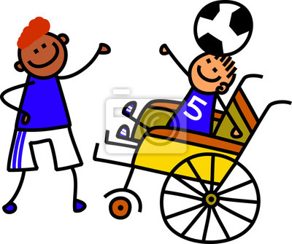

Proszę o wysłuchanie piosenki.
Poniżej jest link.
Miłego słuchania
https://www.youtube.com/watch?v=sdqMIQQrJ_g

